„SASANKI”
BLOK TAMETYCZNY: „Ile nóg ma stonoga?”
ŚRODA – 10.06.2020
TEMAT DNIA: „Pracowite pszczółki”
Cele szczegółowe:
Dziecko:
- Maluje farbami
- Reaguje na polecenia rodzica podczas zabaw ruchowych
- Samodzielnie myje ręce
- Wykonuje ćwiczenia poranne
- Wie w jaki sposób powstaje miód
- Doskonali sprawności plastyczno-techniczne
- Tańczy swobodnie do piosenki
- Zapoznaje się z treścią wiersza
- Degustuje miód, określa smak
Witamy rodziców i dzieci z grupy „Sasanki”, niżej zamieszczamy propozycje zabaw na dziś.
- „Pszczółka” – dziecko koloruje konturowy rysunek pszczoły za pomocą farb plakatowych.
- „Ul z pszczółkami” – zabawa orientacyjno-porządkowa. Rodzic rozkłada na podłodze duże koło ze skakanki, szarfy lub innego przedmiotu posiadanego w domu. Dziecko i wchodzi do niego i udaje, że jest pszczołą. Macha rączkami (skrzydełkami) i naśladuje odgłos pszczoły: bzzz… Na hasło: Pszczółka do pracy! Wyskakuje z koła i biega, naśladując zbieranie nektaru z kwiatów.
- „Czynności higieniczne” – dziecko usprawnia ruchy rąk podczas mycia się (ruchy naprzemienne podczas mycia rąk, korzystanie z mydła, ruchy obrotowe podczas odkręcania i zakręcania wody, posługiwanie się ręcznikiem).
- Ćwiczenia poranne: zabawy i ćwiczenia poranne zestaw XXVI
(do codziennego wykonywania w tym tygodniu)
- „Jak powstaje miód?” – oglądanie prezentacji multimedialnej.
Link do prezentacji: https://www.youtube.com/watch?v=r65R8crNjig

Na początku rodzic rozmawia z dzieckiem na temat pszczół. Uświadamia jak wygląda pszczoła, że są to bardzo pożyteczne zwierzęta, ponieważ dzięki nim mamy miód. Zapylają one także różne rośliny uprawiane przez człowieka, w tym drzewa owocowe.
Po obejrzeniu prezentacji rodzic zadaje pytania dziecku, wspólnie starają się na nie odpowiedzieć.
- Czy lubisz miód?
- Jaki on ma smak?
- Jaki kolor ma miód?
- „Wesoła pszczółka ”- zabawa plastyczna. Dziecko wykonuje postać pszczoły za pomocą rolki po papierze toaletowym.
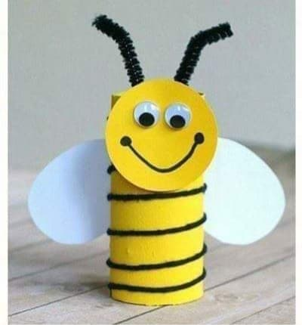

- „Taniec Mai” – zabawa taneczna przy piosence.
Proszę kliknąć w podany link: https://www.youtube.com/watch?v=W1FoAa_0iN0
- „ Pracowite pszczółki”- dziecko w skupieniu stara się wysłuchać wiersza czytanego przez rodzica.

Autor: Olga Adamowicz
Pszczoła to jest owad mały, ale za to doskonały.
Ona w ulu dom swój ma i pracuje tam co dnia.
Zapyla kwiaty, ciężko pracuje, ludzi miodkiem obdarowuje.
W lesie, w powietrzu czy też na łące, możemy spotkać pszczółek tysiące.
Ciągle latają, nektar zbierają i wiele siły do pracy mają.
Z zebranym nektarem, z zachwytu wielkiego, wracają pszczółki do domu swojego.
Każda to pszczółka jest pracowita, żadna nie próżnuje, produkuje dla nas miodek i ciężko pracuje.
A my miodek ten lubimy, szybko go zjadamy, przez co zdrowsi się czujemy i dobre humory mamy.
- „Jak smakuje miodek?”- degustacja miodu. Dziecko próbuje różnych rodzajów miodu przygotowanych przez rodzica. Smaruje nim kromki chleba.
- „W krainie Mai” – rodzic wspólnie z dzieckiem ogląda bajką pt. „Pszczółka Maja” https://www.youtube.com/watch?v=rpFyQfnSMXY&list=PLKUGDED2WXPXrO_syYNVDgC5SCrleyZp3
Opracowała:
Anna Drożdżewicz
Marta Drożdżewicz

Prosimy o przesyłanie nam zdjęć, krótkich filmików przedstawiających efekty pracy dzieci. Bardzo chętnie umieścimy je na stronie przedszkola.
Dziękujemy, życzymy miłej zabawy.

